Page 118. Exercice 6.
On considère le pentagone ci-dessous.
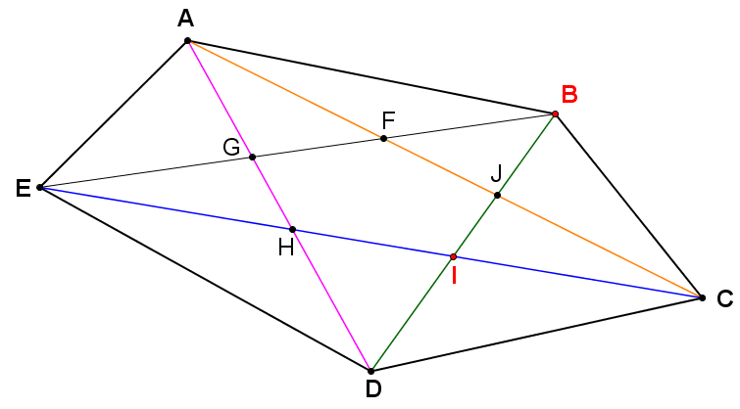

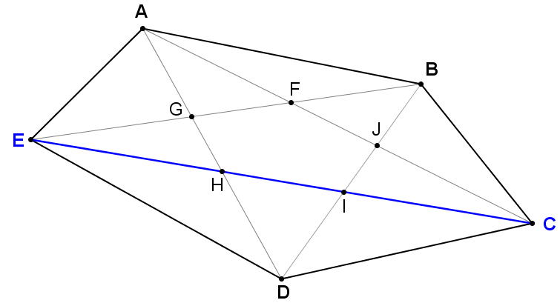
a. Donne quatre autres façons de nommer la droite (EC).

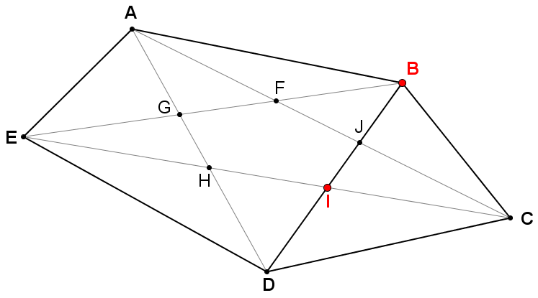
b. Quels sont les points alignés avec I et B ?

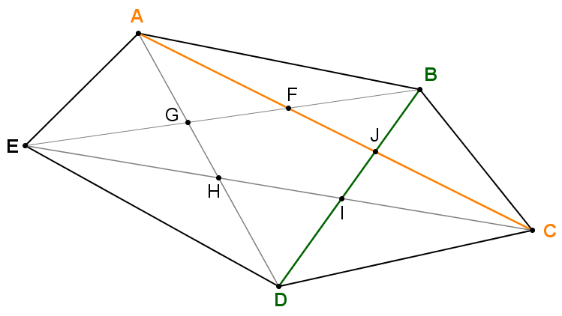
c. Quel est le point d'intersection des droites (AC) et (BD) ?

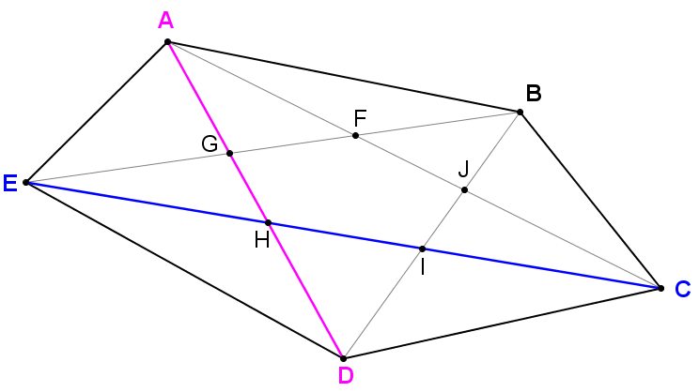
Quel est le point d'intersection des droites (CE) et (AD) ?

